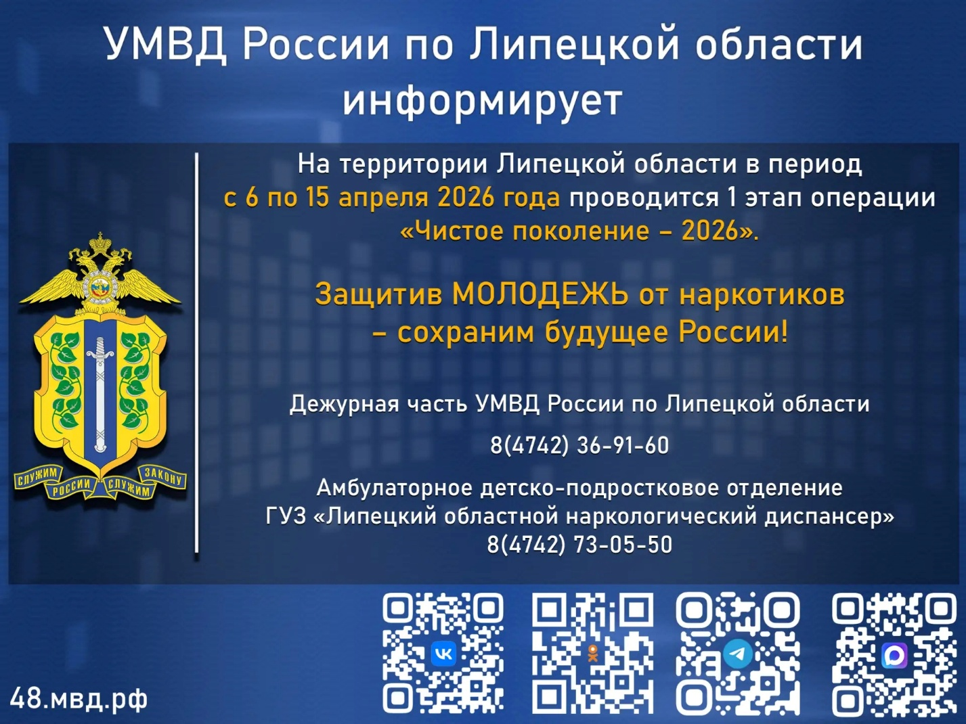
С 6 по 15 апреля 2026 года на территории Становлянского округа проходит первый этап межведомственной комплексной оперативно-профилактической операции
«Чистое поколение — 2026»
Цель акции: профилактика правонарушений, предупреждение распространения наркомании среди несовершеннолетних и молодёжи, повышение уровня осведомлённости населения о последствиях потребления наркотиков и ответственности за их незаконный оборот.
В рамках операции с обучающимися школы будут проведены мероприятия, направленные на формирование правового сознания и законопослушного поведения, негативного отношения к незаконному потреблению наркотических средств и психотропных веществ, на пропаганду здорового образа жизни.

